Дисковая пила Stalex CS-250 и Stalex CS-275

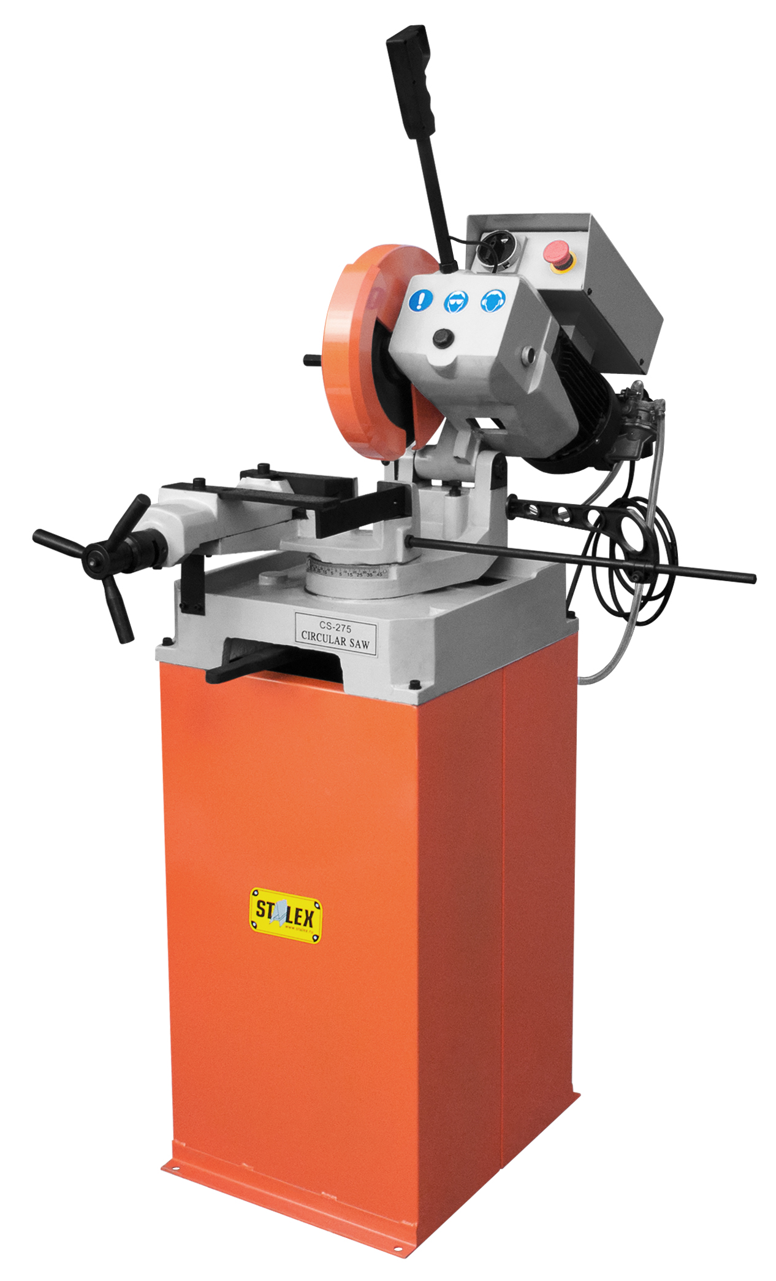
Дисковая пила представляет собой вращаемый электродвигателем стальной диск, кромку которого нанесены режущие зубья. С помощью дисковых пил можно производить прямолинейный раскрой материалов Конструкция дисковых пил предусматривает наклон пильного диска до 45 градусов к основанию.
Дисковые пилы используются для резки стальных изделий: металлических профилей, листового металла, труб и цветных металлов. Эти инструменты позволяют получить ровный угол и чистый край распила.
Дисковые пилы среднего размера наиболее распространены среди мастеров. Если же нужно работать с большими партиями материала и крупными заготовками – предпочтительнее будет купить профессиональную дисковую пилу большого размера – мощный и надежный аппарат, вам подойдёт станок для цеха, как правило, стационарного варианта.

Особенности:

- Подвижная голова с ходом 45º в обе стороны
- Масляный редуктор
- Диафрагмовый насос для охлаждения станка

Для длинномерных деталей и заготовок поставляются универсальные Российские приёмные и подающие рольганги длиной 3000 мм. Ширина роликов 400 мм, грузоподъёмность 180 кг/м: Рольганг универсальный, 3000 мм (подающий) (Россия), Рольганг универсальный, 3000 мм (приёмный) (Россия) приёмный с передвижным упором и мерной линейкой.

Технические характеристики

Наименование |  | Stalex CS-250 | Stalex CS-275
Макс. размер диска |  | Ø250мм | Ø275мм
Предельные габариты обрабатываемого изделия | Круг 90° | 60мм | 70мм
Предельные габариты обрабатываемого изделия | Прямоугольник 90° | 75х45мм | 90х45мм
Предельные габариты обрабатываемого изделия | Круг 45° | 55мм | 65мм
Предельные габариты обрабатываемого изделия | Прямоугольник 45° | 55x45мм | 70x45мм
Скорость лезвия |  | 42 об/мин | 42 об/мин
Раскрыв тисков |  | 100 мм | 100 мм
Мощность двигателя |  | 1,1 кВт 1,5 л.с. (3-фазный)
Привод |  | Зубчатый | Зубчатый
Размер упаковки |  | 890х580х740мм (корпус)  770х460х330мм (стойка) | 890х580х770мм (корпус)  770х460х330мм (стойка)
Масса нетто/брутто |  | 143/171 кг | 148/174 кг
Стоимость |  | 1 670 $ | 1 815 $

Представительства WRS в России:

Москва, Санкт - Петербург, Краснодар, Екатеринбург, Новосибирск,
Казань, Киров, Набережные Челны
Иркутск, Улан - Уде, Ростов - на - Дону, Нижний Новгород
Омск, Воронеж, Волгоград, Красноярск
Уфа, Самара, Тольятти, Оренбург, Саратов
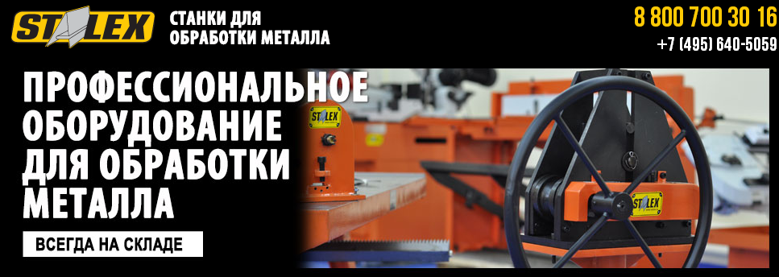
Пермь, Хабаровск, Владивосток, Челябинск

